人教版八年级物理下册第九章压强 单元测试
（Word版 有答案）
(时间：45分钟 总分：100分)
题号 | 一 | 二 | 三 | 四 | 总分 | 合分人 | 复分人
得分

一、选择题(本大题共10个小题，共40分.1～8小题为单选题，每小题的四个选项中，只有一个选项符合题意，每小题4分；9～10小题为多选题，每小题的四个选项中，有两个或两个以上选项符合题意，每小题4分，全选对的得4分，选对但不全的得2分，有错选或不选的不得分)
1．下述事例中，应用了“流体压强与流速的关系”知识的是()
A．树上的苹果掉落地面 B．老鹰在空中滑翔
C．汽车刹车时，人向前倾 D．用手拍打桌面时手感觉疼
2．下列设备没有利用连通器原理的是()
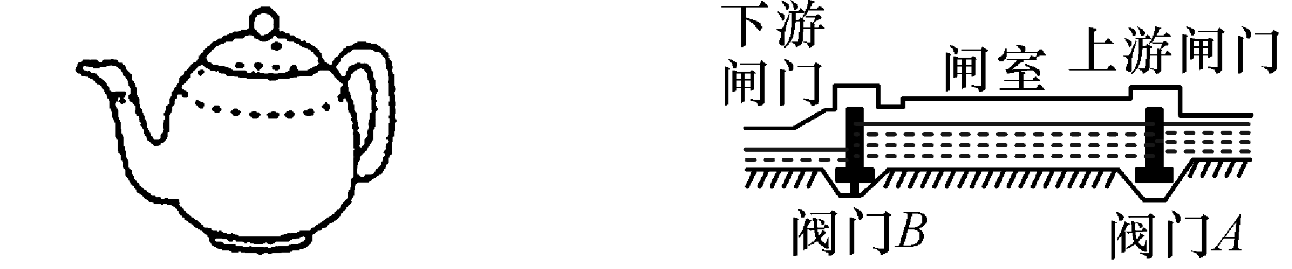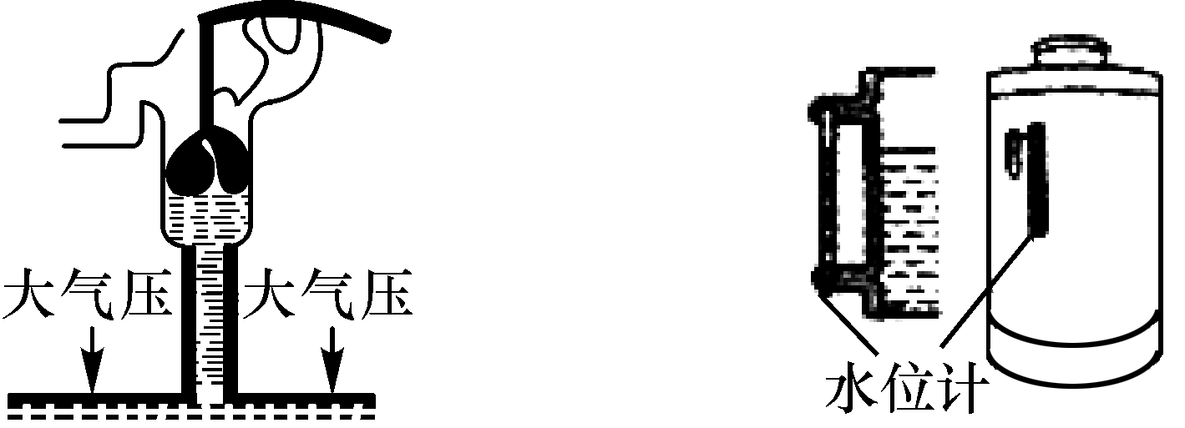
A．茶壶 B．船闸 C．活塞式抽水机 D．锅炉水位计
3．如图所示，是厨房常用的吸盘，下列选项哪个的工作原理与此不同()
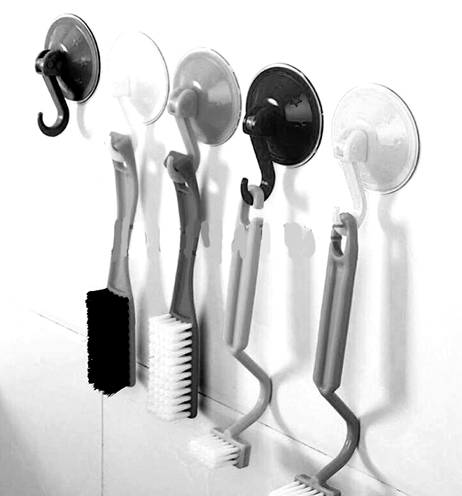
A．用吸管将饮料“吸”入口中
B．活塞式抽水机
C．高原地区用高压锅做饭
D．覆杯实验
4．物理兴趣小组的同学对如图所示的现象进行讨论，其中错误的是()
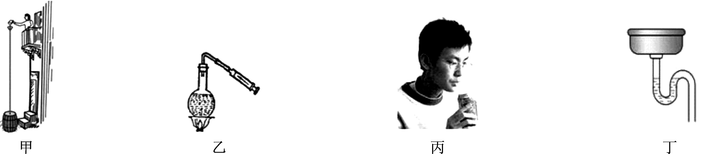
A．图甲帕斯卡裂桶实验说明液体的压强与液体的深度有关
B．图乙对沸腾的水停止加热，抽气减压，水再次沸腾，说明气压减小沸点降低
C．图丙用吸管喝饮料时，瓶里的饮料是被“吸”上来的
D．图丁洗手盘下方弯管的水密封利用了连通器原理
5．关于压力和压强，下列说法错误的是()
A．水坝建成上窄下宽的形状，是由于水对坝的压强随深度的增加而增大
B．飞机的机翼能获得向上的升力，是利用了流体流速越大压强越小的原理
C．大气压强随着海拔高度的增加而增大
D．刀刃磨得很锋利，是为了增大压强
6．如图所示，放在水平地面上的立方体、长方体和圆柱体都是由铁制成的实心物体，其高度从左到右逐步增大，对地面的压强分别为p₁、p₂和p₃，则下列关系正确的是()
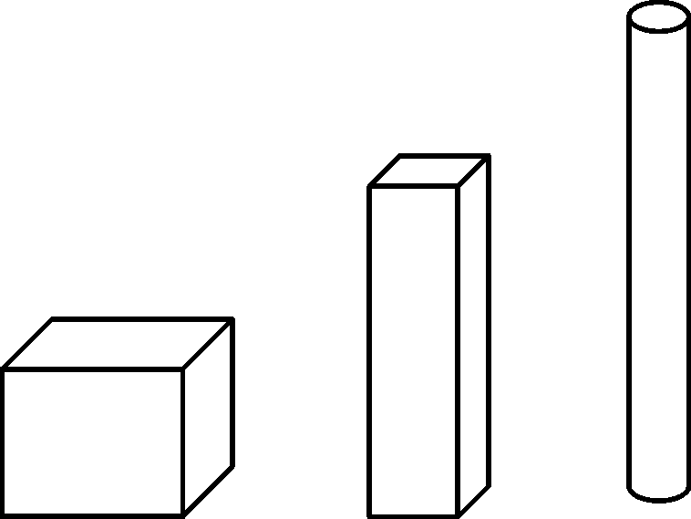
A．p₁＝p₂＝p₃
B．p₁＜p₂＜p₃
C．p₁＞p₂＞p₃
D．缺少条件，无法判断
7．如图所示，桌面上是两个完全相同的圆柱形平底杯子，里面分别盛有质量相等的水和酒精，A、B两点到杯子底部的距离相等．已知水的密度ρ_{水}＝1.0×10³ kg/m³，酒精的密度ρ_{酒精}＝0.8×10³ kg/m³，则A、B两点的压强p_{A}、p_{B}的大小关系是()
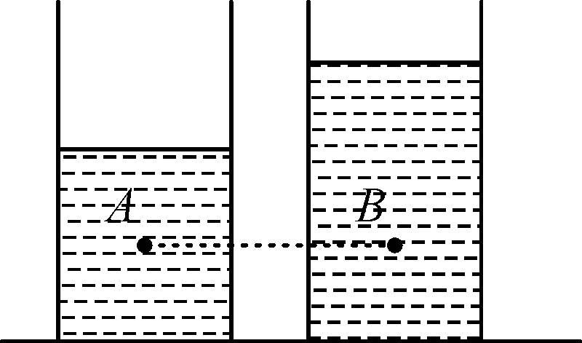
A．p_{A}＞p_{B}
B．p_{A}＜p_{B}
C．p_{A}＝p_{B}
D．无法确定
8．如图所示是托里拆利实验的过程，下列说法错误的是()
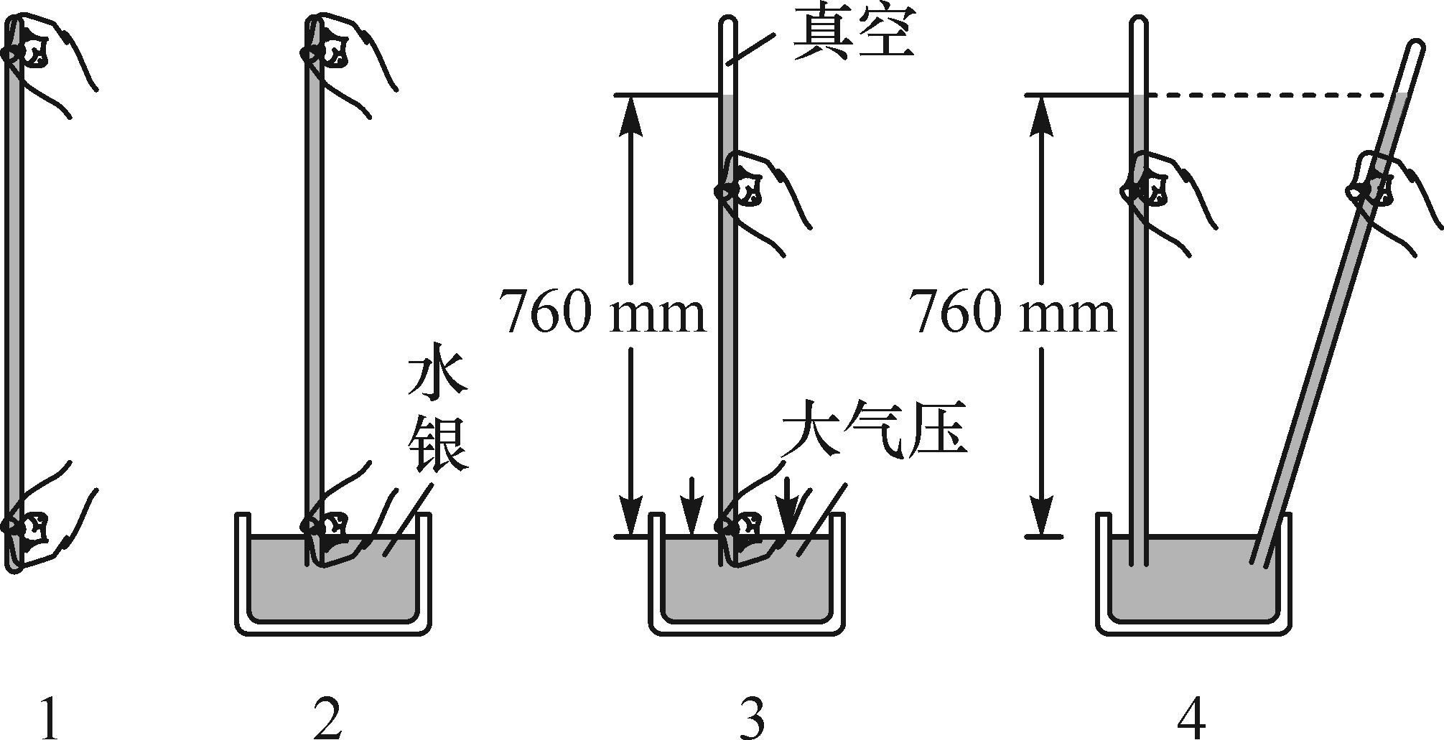
A．图1中，在玻璃管内灌满水银是为了排尽管内空气
B．图2中，在把玻璃管倒放入水银槽内时，要等管口浸没在水银内时松开堵玻璃管口的手
C．图3中，托起水银柱的是大气压
D．图4中，倾斜玻璃管，会使得测量大气压变化
9．如图所示，两个质量相等的实心均匀正方体A、B静止放置在水平地面上，A的边长小于B的边长．下列说法正确的是()
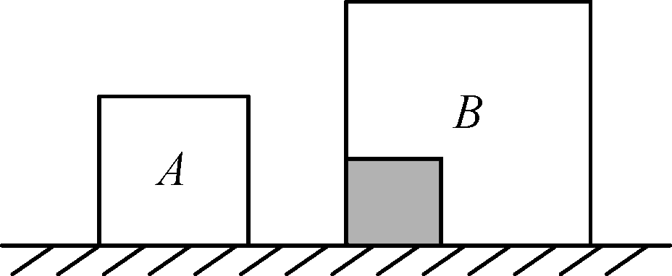
A．A、B对水平地面的压强p_{A}＜p_{B}
B．若将A沿竖直方向截去一半，则剩余部分对水平地面的压强增大为原来的两倍
C．若将B沿水平方向截去一半，则剩余部分对水平地面的压强减小为原来的一半
D．若将B的阴影部分截去，则剩余部分对水平面的压强变大
- 如图所示，水平桌面上放有底面积和质量都相同的甲、乙两平底容器，分别装有深度相同、质量相等的不同液体．下列说法正确的是()
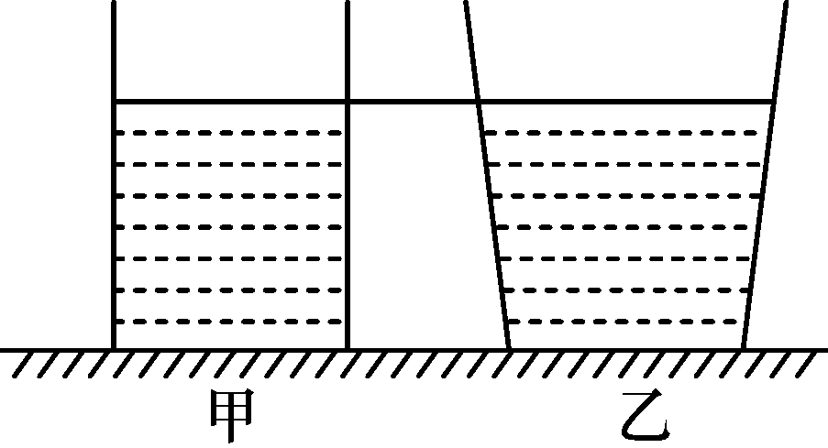
A．液体对容器底部的压强：p_{甲}＞p_{乙}
B．液体的密度：ρ_{甲}＝ρ_{乙}
C．容器对桌面的压力：F_{甲}＞F_{乙}
D．容器对桌面的压强：p_{甲}′＝p_{乙}′
二、填空题(本大题共5个小题；每空2分，共22分)
11．一次探究活动中，小强先在水平桌面上固定两根平行的小棒，接着在小棒上放了间隔一定距离的两个乒乓球，如图所示．然后，他向两个乒乓球中间的间隙用力吹气，则两乒乓球将________(填“靠近”“远离”或“静止不动”)．出现这种现象的原因是：____________________________．
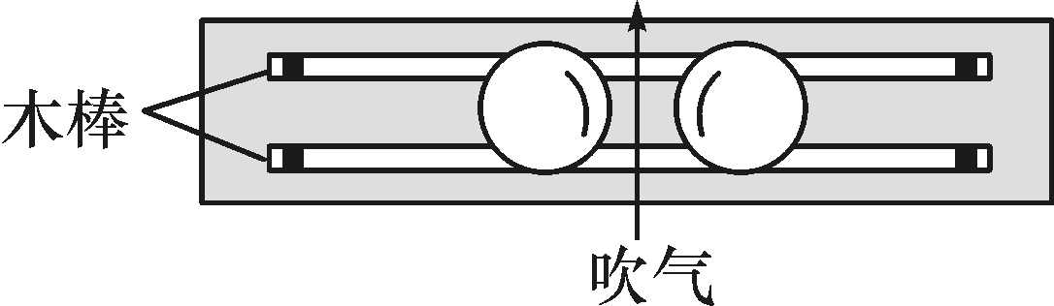
12．如图所示，手指用8 N的力压铅笔尖，铅笔对水平桌面的压力是8 N(铅笔受到的重力忽略不计)，手指与铅笔尖的接触面积是0.4 mm²，笔尾端与桌面的接触面积是0.4 cm²，手指受到的压强是________Pa，桌面受到的压强是________Pa.
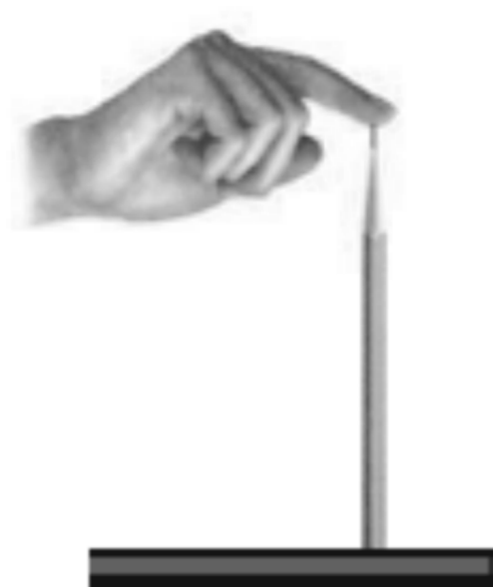
13．一平底圆柱形杯子放在水平桌面上，杯子的底面积为50 cm²，装水后，水对杯底的压强为1 000 Pa，则杯内所装水的高度是________cm，杯子和水的总质量是0.6 kg，则杯子对桌面的压强是________Pa.(g取10 N/kg，杯壁的厚度忽略不计)
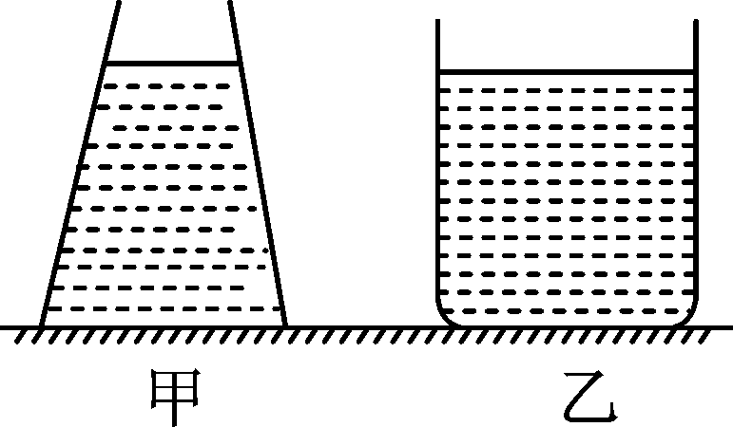
14．如图所示，质量和底面积都相同的两个容器分别装有质量和深度均相等的甲、乙两种不同液体，甲液体的密度________乙液体的密度；甲容器对桌面的压强________乙容器对桌面的压强；甲容器底部所受液体的压力________乙容器底部所受液体的压力．(填“大于”“小于”或“等于”)
15．利用U形管液面高度差的大小关系，可以帮助我们比较一些物理量的大小．
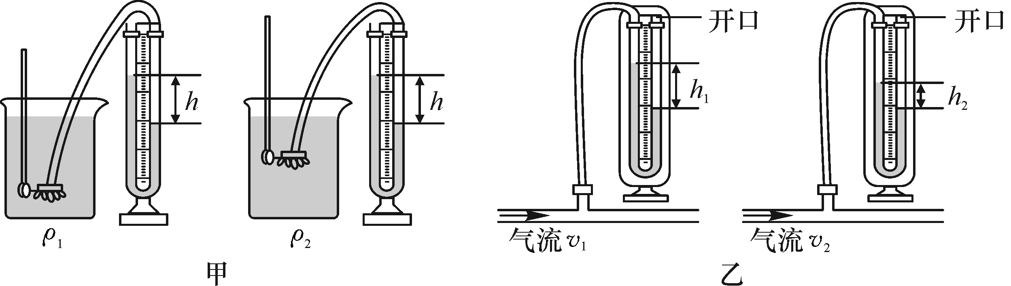
(1)将液体压强计的探头分别放入密度为ρ₁和ρ₂的两种液体中，U形管液面的高度差相同，如图甲所示，则ρ₁________ρ₂.
(2)速度是v₁和v₂的气流，分别经过与U形管左端相连的管子时，U形管液面的高度差如图乙所示，则v₁________v₂.
三、实验探究题(本大题共3个小题；第16小题5分，第17小题3分，第18小题4分，共12分)
16．老师要求同学们用身边的物品探究“压力的作用效果与哪些因素有关”．小亮找到的器材有海绵和两瓶完全相同的矿泉水．
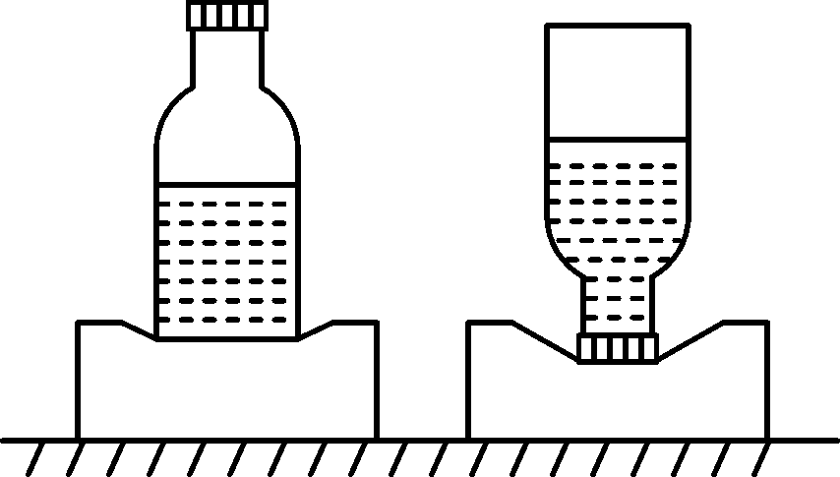
(1)该同学通过观察________________来比较压力的作用效果．
(2)如图所示，小亮将两瓶完全相同的矿泉水分别正立和倒立放在海绵上，其目的是控制________大小相同，改变受力面积的大小．从该实验中得出的结论是________________________________________________．
以下实例中应用该结论的有________．(填字母)
A．菜刀要经常磨一磨 B．书包要用宽的背带
C．汽车限重 D．啄木鸟有个坚硬而细长的喙
(3)接下来小亮要探究“压力的作用效果与压力大小的关系”，他的操作步骤是：________________________________________________________．
17．(1)图一是托里拆利实验装置，测得当地大气压等于________mm高的水银柱所产生的压强．
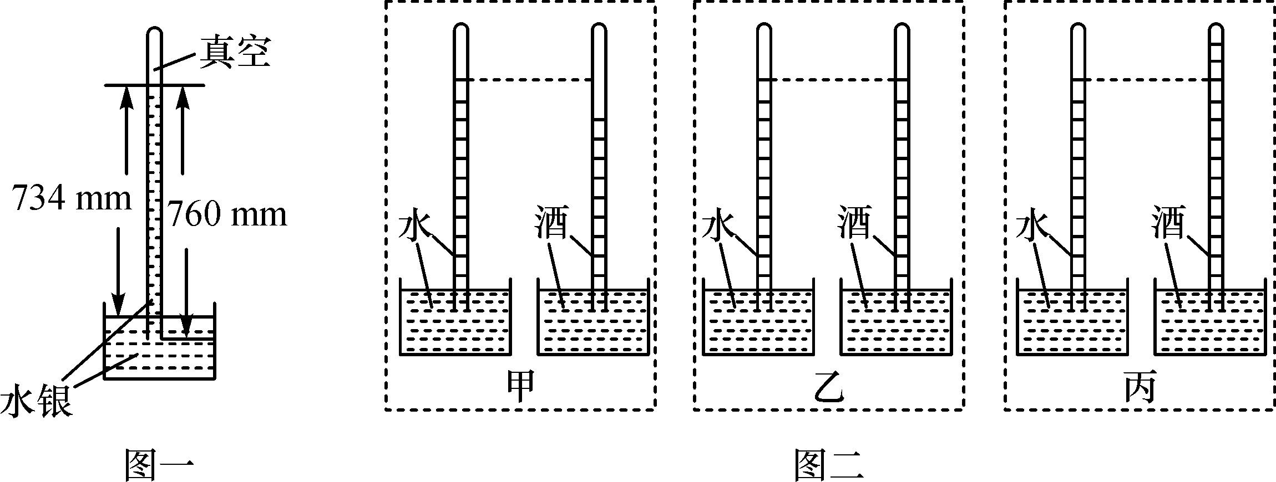
(2)关于图一现象的成因，十七世纪有两种观点，观点一：否认大气压存在，玻璃管内本应充满液体，液面下降是因为管内的部分液体变成气体，管内气体越多，液面下降越多．观点二：管内液面上方是真空，大气压支撑起液柱．帕斯卡为了验证哪种观点正确，将两根长12 m规格相同的玻璃管分别装满水和酒，倒置在相应液体槽中，酒的密度比水小，且比水易变成气体，若观点一正确，应出现图二中________图的现象．若观点二正确，应出现图二中________图的现象．
18．为研究液体内部压强特点，如图甲所示，小华将透明塑料瓶底部剪去，蒙上橡皮膜并扎紧．
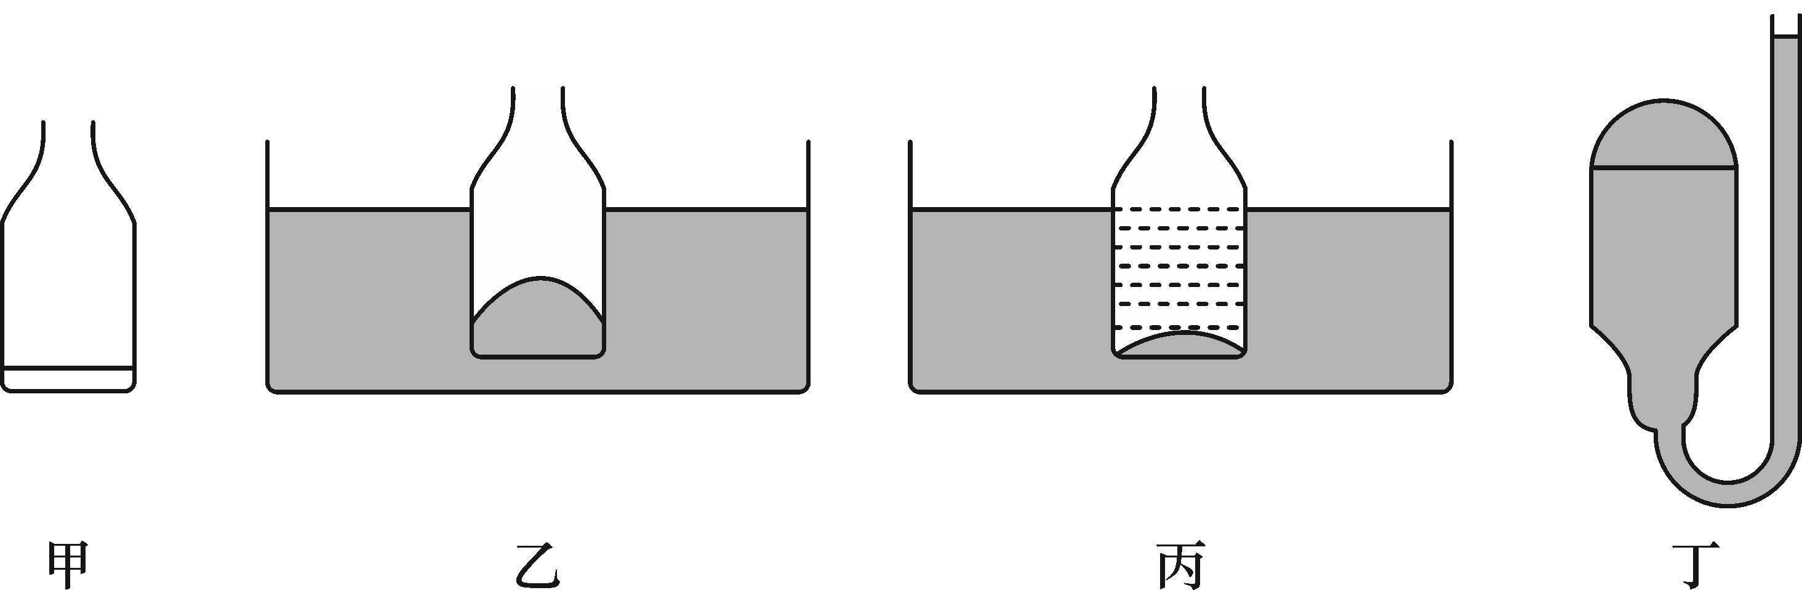
(1)将瓶压入水中，橡皮膜向内凹，如乙图所示，说明水对橡皮膜有压强：将瓶向下压，橡皮膜内凹的程度变大，说明液体内部压强与液体的________有关．
(2)接着将某液体缓慢倒入瓶中，当内外液面相平时，橡皮膜仍向内凹，如丙图所示，说明倒入液体的密度________(填“大于”“等于”或“小于”)水的密度．
(3)将甲图中装置倒置，然后在瓶口紧密连接一根无色通明胶管，并灌注红墨水，如丁图所示．使胶管内液面高于橡皮膜，将塑料瓶橡皮膜的一端朝各个方向放置，橡皮膜都向外凸，说明液体内部向各个方向都有________．
(4)使装置保持丁图所示位置不变，在橡皮膜上戳个洞，会有部分液体从洞口流出，最后稳定时，塑料瓶和胶管里的液面相平，此时塑料瓶与胶管构成一个________．
四、计算应用题(本大题共2个小题；第19小题12分，第20小题14分，共26分)
19．学校进行“注模”艺术品的展示活动．小闵同学制作一底部面积S＝2×10^{－3} m²，高h＝0.15 m的作品，将密度ρ＝0.9×10³ kg/m³的某种液体注入模具内，用了体积V＝5×10^{－4} m³的液体，如图所示，g取10 N/kg，求：
(1)成型前液体对模具底部的压强p₁.
(2)成型作品放在水平桌面上，对桌面的压强p₂.
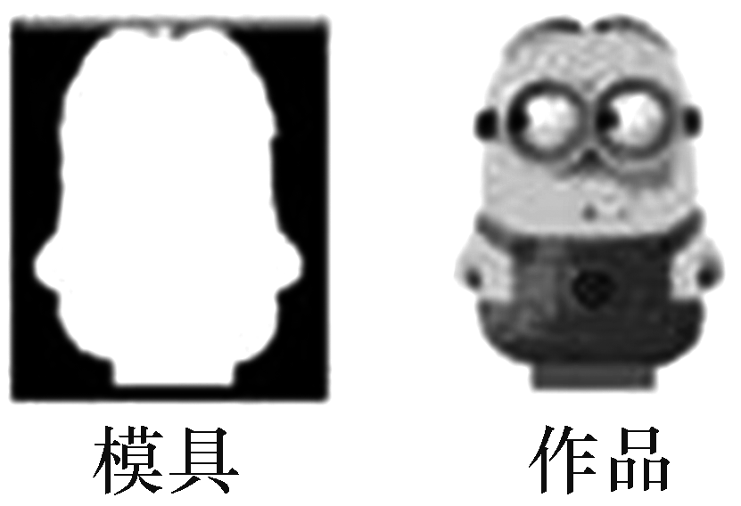

20．如图所示，一盛满水的圆柱体容器A和实心立方体B叠放在水平地面上，已知容器A重1 N，底面积为50 cm²，高10 cm.B的密度为2×10³ kg/m³，此时受地面支持力18 N，求：
(1)水对容器A底部的压强是多少？
(2)容器A对B的压强是多少？
(3)A与B的体积之比V_{A}∶V_{B}是多少？
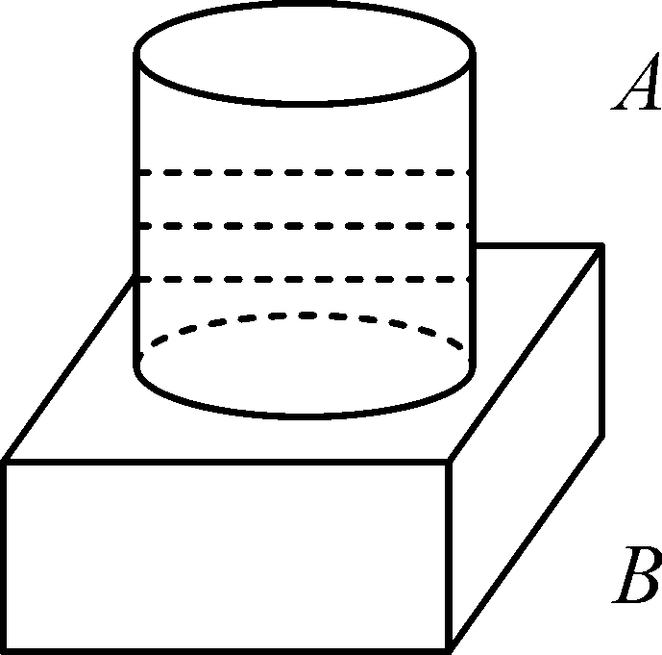

压强
1．B 2.C 3.C 4.C 5.C 6.B 7.B 8.D 9.CD 10.AD 11.靠近
12．流体中流速越大的地方，压强越小 13.2×10⁷ 2×10⁵ 10 1.2×10³ 14.大于 等于 大于 15.(1)＜ (2)＞ 16.(1)海绵的凹陷程度 (2)压力 压力一定时，受力面积越小，压力的作用效果越明显 ABD (3)把左侧瓶中倒出一些水后，倒立在海绵上，并与右侧瓶子的作用效果相比较 17.(1)734 (2)甲 丙 18.(1)深度 (2)小于 (3)压强 (4)连通器 19.(1)液体对模具底部的压强：p₁＝ρgh＝0.9×10³ kg/m³×10 N/kg×0.15 m＝1 350 Pa (2)由ρ＝可得，作品的质量：m＝ρV＝0.9×10³ kg/m³×5×10^{－4} m³＝0.45 kg 成型作品放在水平桌面上，对桌面的压力：F＝G＝mg＝0.45 kg×10 N/kg＝4.5 N 对桌面的压强：p₂＝＝＝2 250 Pa 20.(1)水对容器A底部的压强：p＝ρ_{水}gh＝1.0×10³ kg/m³×10 N/kg×0.1 m＝1 000 Pa (2)由ρ＝可得，容器中A水的质量：m_{水}＝ρ_{水}V_{A}＝ρ_{水}Sh＝1.0×10³ kg/m³×5×10^{－3}m²×0.1 m＝0.5 kg 水的重力：G_{水}＝m_{水}g＝0.5 kg×10 N/kg＝5 N 容器A对B的压力：F＝G_{A}＋G_{水}＝1 N＋5 N＝6 N 容器A对B的压强：p′＝＝＝1.2×10³ Pa (3)由此时受地面支持力18 N可得，B的重力：G_{B}＝18 N－6 N＝12 N B的质量：m_{B}＝＝＝1.2 kg B的体积V_{B}＝＝＝6×10^{－4} m³ V_{A}＝Sh＝5×10^{－3} m²×0.1 m＝5×10^{－4} m³ A与B的体积之比V_{A}∶V_{B}＝5×10^{－4} m³∶6×10^{－4} m³＝5∶6

